Муниципальное бюджетное общеобразовательное учреждение
«Переборская основная общеобразовательная школа»

Публичный доклад
о результатах деятельности
в 2011/2012 учебном году
и перспективах развития

1. Общая характеристика образовательного учреждения.
Тип, вид, статус учреждения: Муниципальное бюджетное общеобразовательное учреждение «Переборская основная общеобразовательная школа».
Учредитель: Березовский муниципальный район. Функции и полномочия Учредителя школы осуществляет Муниципальное казенное учреждение «Управление образования администрации Березовского муниципального района Пермского края»
Лицензия на образовательную деятельность: А № 248608 регистрационный номер 4290 от 11 ноября 2008 года, действительна по 12 ноября 2013 года
Государственная аккредитация: № 213 от 15 июня 2011 года, действительно по 15 июня 2023 года.

Школа расположена в центре д. Перебор Переборского сельского поселения. В состав школы входит структурное подразделение «Переборский детский сад». Адрес 617576 Пермский край, Березовский район, д. Перебор, ул. Центральная 49, эл. адрес: Terentevalv@yandex.ru
Колхоз «1 Мая» является основной градообразующей организацией поселения. Населенные пункты поселения связаны грунтовой дорогой, отдаленность от федеральной трассы 6 км (асфальтовая дорога).
Школа построена в 1976 году, расположена в одном здании. Здание кирпичное, двухэтажное. Имеется водопровод, центральное отопление, канализация. Около школы расположен пришкольный участок, стадион, спортивная площадка.

2. Состав обучающихся.
В 2010/2011 учебном году в 11-ти классах обучалось 149 учащихся.
Количество учащихся по классам:
 | 1 кл. |  | 2 кл |  | 3 кл |  | 4 кл |  | 5 кл |  | 6 кл |  | 7 кл |  | 8 кл |  | 9 кл |  | ВСЕГО:
Общеобразовательные | 1 | 21 | 1 | 4 | 1 | 14 | 1 | 10 | 2 | 28 | 1 | 16 | 1 | 16 | 1 | 18 | 1 | 11 | 138
Коррекционные (по видам) |  |  |  | 1 |  |  |  |  |  | 2 |  |  |  | 7 |  |  |  |  | 10
Индивидуальное обучение (в том числе на дому) |  |  |  |  |  |  |  |  |  |  |  |  |  | 1 |  |  |  |  | 1
ВСЕГО: |  |  |  |  |  |  |  |  |  |  |  |  |  |  |  |  |  |  | 149
В структурном подразделении «Переборский детский сад» воспитывалось 15 детей:
Старшая группа – 10 чел.
Подготовительная группа- 5 чел.

Характеристика социального статуса обучающихся.

Категория семей | Количество учащихся
Категория семей | 1 ступень | 2 ступень
малообеспеченные | 37 | 72
Многодетных малоимущих | 15 | 30
Малоимущих семей | 17 | 42
Замещающих семей | 5 | 10
Безработные семьи | 2 | 9
Неполные | 7 | 18

3. Структура управления школой.
Управление школой осуществляется в соответствии с законодательством РФ, Уставом школы и локальными актами. Управление в школе носит государственно- общественный характер, сочетаются принципы единоначалия и самоуправления. Работают органы общественного управления взрослых и детей:
- Управляющий совет – орган государственно- общественного управления.
- Педагогический совет - орган управления педагогов
- Совет Школьной планеты – орган ученического самоуправления
- Родительский комитет- орган родительского самоуправления.
Все они функционируют на основе соответствующих Положений.

4. Условия осуществления образовательного процесса.
Главные события года:
- осуществлен переход 1 ступени на ФГОС НОО. Обучается 1 класс-комплект.

Данные о материально-техническом обеспечении образовательного процесса.
- Учебные и вспомогательные помещения
№ | Помещение | Количество
 | Школа
1 | Учебные классы | 9
2 | Компьютерный класс | 1
3 | Мастерская | 1
4 | Спортзал | 1
5 | Медицинский кабинет | 1
4 | Кабинет психолога | 1
5 | Столовая (на 70 мест) | 1
6 | Библиотека/библиотечный фонд | 1/10900
 | Детский сад
7 | Игровая | 1
8 | Спальня | 1
9 | Спортзал | 1
10 | Медицинский кабинет | 1

- Технические средства
№ | Оборудование | Количество
1 | Компьютер | 27
2 | Телевизор | 3
3 | Видеоплеер | 3
4 | Цифровой фотоаппарат | 1
5 | Принтер | 6
6 | Сканер | 2
7 | Принтер-сканер-копир | 2
8 | Ксерокс | 2
9 | Мультимедийные проектор | 6
10 | Проекционный экран | 5
11 | Интерактивная доска | 1

- Транспортные средства
Автобус - 2
Школа ежегодно совершенствует материально-техническую базу, обеспечивающую образовательному учреждению возможность работать в постоянном режиме развития и безопасных условиях.
Направление | Мероприятия
Образовательный процесс | - Приобретение учебной литературы  - Приобретение спортивного оборудования  - Замена системных блоков  - Приобретение ноутбуков
Здоровье | - Приобретение технологического оборудования для пищеблока  -Замена окон на стеклопакеты
Пожарная безопасность | - Оборудование путей эвакуации

Таким образом, материально-техническая база школы создает основу функционирования и развития образовательного учреждения.

Кадровое обеспечение
Образовательное учреждение укомплектовано педагогическими кадрами на 100%.
Сравнительная таблица квалификационных категорий за 2010– 2012 учебный год.
 | 2010 - 2011 |  | 2011-2012
Квалификационная  категория | Начало года | Конец года | Начало года | Конец года
Высшая | 1+1(совм-ль) | 2+1(совм-ль) | 2+1(совм-ль) | 2+1(совм-ль)
Первая | 5+1(совм-ль) | 4+1(совм-ль) | 4+2(совм-ль) | 3+2(совм-ль)
Вторая | 9 | 7 | 7 | 7
Без категории  Соответствие занимаемой должности | 3 | 5 | 4 | 5
Всего учителей | 18+2 | 18+2 | 17+3 | 17+3
Можно отметить отрицательную динамику в уменьшении количества педагогов с первой категорией.
Все преподаватели имеют педагогическое или профильное (музыкальное – учитель музыки) образование. Высшее образование имеют 75 % педагогов.

В школе действует социально-психологическая служба сопровождения развития личности ребёнка. В состав службы входят психолог и социальный педагог. Цель деятельности: сопровождение развития учащихся в учебно-воспитательном процессе посредством создания определённых условий в образовательном пространстве. Специалисты службы работают в составе Света профилактики, психолого-педагогического консилиума.

В 2011-2012 учебном году были направлены на курсы повышения квалификации 13 (11) учителей. Было посещено 22 курса. Из них 15 - курсы менее 72 часов, 7 - курсы в 72ч.

В школе действуют 2 методических объединения:
1. МО учителей начальных классов – руководитель Кобелева О.А. (учитель 2 кв. категории).
2. МО классных руководителей – руководитель Михайлова Н.Г. (учитель 1 кв. категории).
3. МФ социально-психологическая служба – руководитель Бражникова С.В.(педагог-психолог).
4. МФ учителей гуманитарного цикла - руководитель Кобелева Г.А. (учитель 1 кв. категории

Количество педагогов, эффективно внедряющих СОТ:
Ступень | СОТ | Кол-во педагогов
Ступень | СОТ | 2010-2011 | 2011-2012
1 | технология исследований в нач. школе  технология сотрудничества  технология проблемного обучения  проектная технология  ИКТ | 2 (50 %)  2 (50 %)  2 (50 %)  1 (25 %)  1 (25 %) | 2 (50 %)  3 (50 %)  4 (50 %)  2 (25 %)  2 (25 %)
2 | проектная технология  ТРКМ  ИКТ  Проблемно-диалоговое обучение | 3 (17 %)  5 (30 %)  75 % | 2 (12 %)  5 (30 %)  75 %  2 (12%)

Выводы:

- Методическая работа проводилась в системе и сработала на повышение качества проведения урока, развитие познавательных и творческих способностей каждого ученика и учителя.
- Недостаточно эффективна работа с учащимися школы, мотивированными на учебу.

Финансовое обеспечение.
Муниципальное общеобразовательное учреждение финансируется из средств краевого и муниципального бюджетов на основе подушевого финансирования исходя из определенных нормативов.
Основные направления расходов:
Источник финансирования | Направления расходов | Сумма, тыс. руб.
Субвенции | ФОТ | 6877,1
Субвенции | Образовательный процесс | 222,0
Субвенции | Питание учащихся | 469,0
Местный бюджет | Коммунальные | 957,6
Местный бюджет | Содержание здания | 209,6
Местный бюджет | Подвоз учащихся | 643,0
Проект «Новая школа» | Капитальный ремонт | 388,9

Анализ финансового обеспечения показывает, что муниципальным бюджетом выделяется достаточно средств на оплату коммунальных услуг, подвоз учащихся.
Из-за малого количества учащихся недостаточно средств на образовательный процесс, что не позволяет в нужном объеме обновить фонд учебной литературы, Учебно-наглядное оборудование.

Режим обучения. Организация питания. Обеспечение безопасности.
Режим работы школы
Продолжительность учебной недели в 1-9 классах - 5 дней.
Продолжительность урока 45 минут.
Продолжительность урока в 1-х классах составляет 35 минут.
Продолжительность перемен – 10-20 минут, с учетом питания и отдыха обучающихся.
Ежедневное количество, продолжительность и последовательность учебных занятий определяются расписанием уроков, утвержденным директором школы.
Обучение осуществляется в одну смену.
Подвоз учащихся на занятия осуществляется по расписанию, утвержденному директором школы.
Обеспечение питания и условий безопасности
Условия обучения соответствуют требованиям пожарной безопасности, антитеррористической безопасности.
Организация охраны:
- здание ОУ круглосуточно охраняется
- школа оборудована противопожарной охранной сигнализацией с системой оповещения;
- разработаны инструкции по безопасности;
- работники школы регулярно проходят обучение по вопросам охраны труда и техники безопасности;
- регулярно проводятся инструктажи по безопасности;
- осуществляется технический осмотр здания школы;
- проводится обучение учащихся правилам безопасности и охраны жизни;
- систематически проводятся тренировочные занятия по эвакуации детей и сотрудников;
- разработаны планы эвакуации людей;
- имеется необходимое количество огнетушителей;
- в школе имеются информационные стенды: «Пожарная безопасность», «Правила дорожного движения», «Антитеррористическая безопасность».
Организация питания: режим работы столовой – 9:00 -15.30, обеденный зал на 70 человек. 100% учащихся обеспечены горячим питанием (завтрак), учащиеся, обучающиеся по программе специального (коррекционного) образовательного учреждения VIII вида – двухразовым горячим питанием (завтрак, обед). Учащиеся из малообеспеченных и многодетных семей, опекаемые, особо нуждающиеся, дети - инвалиды получают льготное питание. Питание осуществляется в школьной столовой по меню, утвержденному директором школы и согласованному с Центром гигиены и эпидемиологии в Пермском крае. Количество посадочных мест обеспечивает прием пищи в две перемены. Оснащение и реконструкция пищеблока позволили разнообразить питание, включить в меню салаты из свежих овощей. Производится дополнительная витаминизация блюд.
Организация медицинского обслуживания: в школе имеется медицинский кабинет, оснащенный оборудованием в соответствии с нормами СанПин. Медицинское обслуживание осуществляется фельдшером Переборского ФАП по договору.

5. Особенности образовательного процесса
Учебный план.

Учебный план разработан на основе Закона РФ «Об образовании» и Федерального базисного учебного плана для общеобразовательных учреждений РФ 2004 года, реализующего программы общего образования (приказ Министерства образования РФ от 09.03.2004 г. № 1312) с изменениями: приказ МО РФ № 241 от 20.08.08., приказ МО и науки РФ № 889 от 30.08.10., «Типового положения об образовательном учреждении», постановлением Минздрава РФ и Главного санитарного врача РФ № 44 от 28.11.02. «О введении в действие санитарно-эпидемиологических правил и нормативов Сан-Пин 2.4.2.1178-02»
Учебный план для 1-4 классов ориентирован на 4-летний нормативный срок освоения государственных образовательных программ начального общего образования. Продолжительность учебного года: 1-е классы-33 учебные недели, 2-4 классы- не менее 34 учебных недель.
Учебный план определяет объём предельно допустимой аудиторной учебной нагрузки обучающихся при 5-ти дневной учебной неделе и не превышает её, распределяет учебное время, отводимое на освоение государственных образовательных программ начального общего образования. Учебный план состоит из двух частей: обязательной и части регионального (национально-регионального) компонента и компонента ОУ.
Обязательная часть включает в полном объёме изучение всех учебных предметов государственного образовательного стандарта начального общего образования: русский язык, литературное чтение, иностранный (немецкий ) язык, математика, окружающий мир(человек, природа, общество), технология, физическая культура, часы, отведённые в 1-4 классах на преподавание учебного предмета «Искусство» преподаются по двум отдельным содержательным линиям: музыка и ИЗО.
Часы регионального (национально-регионального) компонента и компонента ОУ во 2,3,4 классах отводятся на реализацию в полном объёме программ по русскому языку и литературному чтению.

предмет | 2кл | 3кл | 4кл
всего часов | 4 | 3 | 3
русский язык | 2 | 2 | 2
литературное чтение | 2 | 1 | 1

Учебный план для 5-9 классов определяет объём предельно допустимой аудиторной учебной нагрузки обучающихся при 5-ти дневной учебной неделе и не превышает её, распределяет учебное время, отводимое на освоение государственных образовательных программ основного общего образования. Состоит из двух частей: обязательной и части регионального (национально-регионального) компонента и компонента ОУ.
Обязательная часть включает в полном объёме изучение всех учебных предметов государственного образовательного стандарта основного общего образования: русский язык, литература, иностранный (немецкий ) язык, математика, информатика и ИКТ, история ( в 9 классе- «История» (интегрированный курс отечественной и всеобщей истории )), обществознание (включая экономику и право), география, природоведение, физика, химия, биология, искусство ( с 5-7 класс два предмета: ИЗО и музыка, 8-9 классы- ИЗО), технология, физическая культура.
Часы регионального (национально-регионального) компонента и компонента ОУ во 5-9 классах распределены следующим образом:

класс | всего часов
5 | 5 | русский язык | 3 | на реализацию в полном объёме программы по русскому языку
5 | 5 | Информатика (факультатив) \ татарский язык | 1 | на обеспечение всеобщей компьютерной грамотности /  на изучение татарского языка
5 | 5 | татарский язык | 1 | на изучение татарского языка
6 | 5 | русский язык | 3 | на реализацию в полном объёме программы по русскому языку
6 | 5 | биология | 1 | на освоение содержания краеведческой направленности
6 | 5 | география | 1 | на освоение содержания краеведческой направленности
7 | 3 | русский язык | 1 | на реализацию в полном объёме программы по русскому языку
7 | 3 | информатика | 1 | с целью соблюдения преемственности в освоении содержания предмета
7 | 3 |  | 1 | на организацию проектной деятельности по предметам
8 | 2 | черчение /  татарский язык | 1 | на введение учебного предмета с целью развития графической грамотности \  на изучение татарского языка
8 | 2 | Взгляд в будущее /  татарский язык | 1 | на реализацию предпрофильной подготовки учащихся /  на изучение татарского языка
9 | 3 | черчение | 1 | с целью соблюдения преемственности в освоении содержания предмета
9 | 3 | Твоя профессиональная карьера | 0,5 | на реализацию предпрофильной подготовки учащихся
9 | 3 |  | 1,5 | на групповые и индивидуальные консультации по предметам

Учебный план по программе специального (коррекционного) образовательного учреждения 8 вида создан на основе закона РФ «Об образовании», приказа департамента образования Пермской области № 245 от 24.07.03., в соответствии с Базисным учебным планом (1 вариант) и рассчитан на 35 учебных недель.
Учебный план включает общеобразовательные курсы: чтение и развитие речи, письмо и развитие речи, математика, биология , география, история Отечества, музыка и пение, физическая культура и трудовую подготовку: профессиональное обучение и трудовая практика.
Учебным планом предусмотрена следующая коррекционная подготовка: коррекционные курсы:
СБО- направлена на практическую подготовку детей к самостоятельной жизни и труду, на формирование у них знаний и умений, способствующих социальной адаптации, на повышение уровня общего развития учащихся;
факультативы: час общения.

Для расширения и углубления знаний учащихся в школе функционирует система дополнительного образования на бюджетной (бесплатной для учащихся) основе. Дополнительное образование представлено кружками, спортивными секциями, НОУ, заочными школами, МОУ ДОД «Березовская детская школа исскуств». Для качественного предоставления образовательной услуги кроме школьных кружков, осуществляется подвоз учащихся на занятия в МОУ ДОД «Центр детского творчества» с. Березовка.

Перечень программ по дополнительному образованию
2011-12 учебный год
направление | Срок реализации | Кол-во часов | Название объединения | Возрастная группа | Количество учащихся
Школьные кружки

Спортивно-оздоровительное | 4 | 34 | шахматы | 3кл | 13
Спортивно-оздоровительное | 1 | 34 | Спортивные секции | 2-5 кл | 22
Спортивно-оздоровительное | 1 | 35 | Спортивные секции | 6-9 кл | 20
Спортивно-оздоровительное | 1 | 33 | Ступенька в школу | 1 кл | 21
Общекультурное | 1 | 35 | Пресс-центр | 5-9 кл | 10
Общекультурное | 1 | 35 | Ансамбль (девочки) | 5-6 кл | 18
Общекультурное | 1 | 70 | Умелые руки | 2-9 кл | 16
Общеинтеллектуальное | 1 | 17 | Юный пользователь компьютера | 6кл | 15
Общеинтеллектуальное | 1 | 33 | Мастерская (учебные проекты) | 1 кл | 21
Общеинтеллектуальное | 1 | 33 | Объединение «Эврика» | 1 кл | 21
Социальное | 1 | 17 | Коллективные дела «Тропинкою добра» | 1 кл | 21
Кружки ЦДТ, работающие на базе школы

Духовно-нравственное | 2 | 140 | Юные патриоты | 6-8 кл | 12
Общеинтеллектуальное | 1 | 35 | НОУ | 7кл | 1
Общеинтеллектуальное | 1 | 35 | НОУ | 7кл | 1
Кружки в ЦДТ

Общекультурное |  | 70 | Серебряная струна | 6-8кл | 12
Общекультурное |  | 68 | Танцы | 1кл | 21
 |  |  | Вышивание лентами | 5-7 | 5

Охват дополнительным образованием:67%
Дополнительные платные образовательные услуги не оказывались.

Характеристика внутришкольной системы оценки качества.

Класс | Форма проверки знаний | Шкала оценки
1-4 | Контрольные, диагностические работы, тестирование | Пятибалльная
5-9 | Контрольные, диагностические работы, защита рефератов, проектов, тестирование | Пятибалльная

Характеристика системы психологического сопровождения
Цель: создание условий для развития детей и решения психологических проблем развития учащихся.
Задачи и анализ их решения:
I. Выявление уровня актуального развития учащихся на различных этапах обучения.
Подготовительная группа д/сада. Для решения этой задачи проведена диагностика готовности к школе: предварительно в декабре – тест К. Иерасека. В мае – скрининговая диагностика готовности к школе, тест на кручение и теппинг-тест на исследование нейродимических особенностей, чтобы учитель 1кл. мог учитывать темп деятельности ученика, в какое время урока ребёнок будет уставать, как он будет держать ручку, особенности письма (безотрывочное или с отрывом).
В 1-м и 5-х классах проведена диагностика адаптации в школе: уровень школьной мотивации, самооценка, уровень тревожности, социометрия. Каждый критерий проверялся по 2 методикам. В 5-х классах – диагностика интеллектуального развития учащихся ( ШТУР).
Согласно ФГОС в 1-м классе определялся уровень развития личностных универсальных учебных действий:
- самопознание и самоопределение - уровень самооценки;
-смыслообразование – уровень мотивации и уровень сформированности внутренней позиции школьника;
- регулятивные УУД – уровень произвольности;
- познавательные УУД – уровень выделения существенных признаков; умения обобщать; умения выстраивать логические связи.
II. Следующей задачей работы с учащимися было оказание помощи учащимся, имеющим психологические проблемы в обучении и развитии.
В течение года проводились индивидуальные консультации, беседы, встречи с учащимися.
ДОУ Подготовительная группа д/сада – занятия по программе психологической подготовки к школе «Поиграем в школу».
В 1-м классе - занятия по программе «Профилактика дезадаптации у первоклассников»(октябрь – январь), во 2-м полугодии – «Развитие эмоциональной сферы».
5 класс. В течение 1-го полугодия велись занятия по программе «Уроки общения для младших подростков».
Это способствовало профилактике дезадаптации, решению психологических проблем в классе.
- ШСП. В течение года проведено 20 программ примирения .
Целью деятельности ШСП является содействие профилактике правонарушений и социальной реабилитации участников конфликтных ситуаций на основе принципов восстановительного подхода.
- разработана система работы с неуспевающими.
III Третья задача работы с учащимися: повышение социально-психологической компетентности.
На решение этой задачи были направлены
5 класс - занятия по программе «Уроки общения для младших подростков».
. 1-м класс - занятия по программе «Профилактика дезадаптации у первоклассников»(октябрь – январь), во 2-м полугодии – «Развитие эмоциональной сферы».
8 класс –участие в проекте «Взгляд в будущее» профориентационная программа ;
9 класс – «Твоя профессиональная карьера».
ПРОФИЛАКТИЧЕСКИЕ беседы в 6,8кл.;
психологическое сопровождение ГИА 9 кл. беседы «Как готовиться и сдавать экзамены»; «Саморегуляция в период сдачи экзаменов»;
На зимней и летней оздоровительной площадке организовано обучение детей ШСП.
Результатами работы с учащимися можно считать благоприятный психологический климат в коллективе, не было в школе драк ( всего 2 потасовки), уменьшение конфликтов, предотвращение некоторых психологических проблем во взаимоотношениях ребёнок – родитель, ученик – ученик, ученик - учитель, приобретение навыков адаптации в социальной среде, взаимодействия со сверстниками и взрослыми.

6. Приоритетные цели и задачи развития школы.
В этом учебном году педагогический коллектив реализовывал программу развития "Создание условий для самоопределения личности" на период 2009 - 2013гг, в которой прописана миссия ОУ: Воспитание человека способного к активной адаптации на рынке труда, готового жить в быстро меняющемся обществе и позитивно преобразовывать мир.

Цель на 2011-2012 учебный год: Повышение качества образования как условие формирования личности, способной к саморазвитию, самореализации, умению адаптироваться в социуме.

Задачи:
1. Добиться успеваемости 95 % , качества знаний не ниже 40 % .
2. Создать систему работы с мотивированными учащимися.
3. Повысить качество проведения учебных занятий на основе применения СОТ для реализации деятельностного подхода.
4. Создать условия для перехода на ФГОС НОО
5. Воспитывать у учащихся ответственность и самостоятельность через внедрение социального проектирования в воспитательный процесс и развитие школьного самоуправления
6. Вести в системе мониторинг УВП на уровнях учитель - ОУ

7. Результаты деятельности учреждения, качество образования
Основные учебные результаты обучающихся и выпускников.
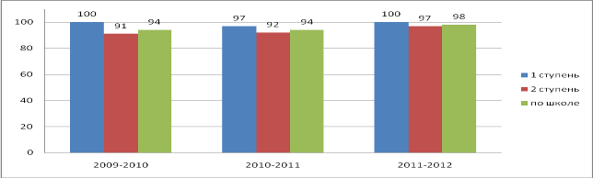
Итоги успеваемости учащихся за три года
Видно, что успеваемость по школе за последний год по сравнению с предыдущими годами выросла на 4%. Наблюдается повышение успеваемости на обеих ступенях.

Качество знаний по школе за последние три года:
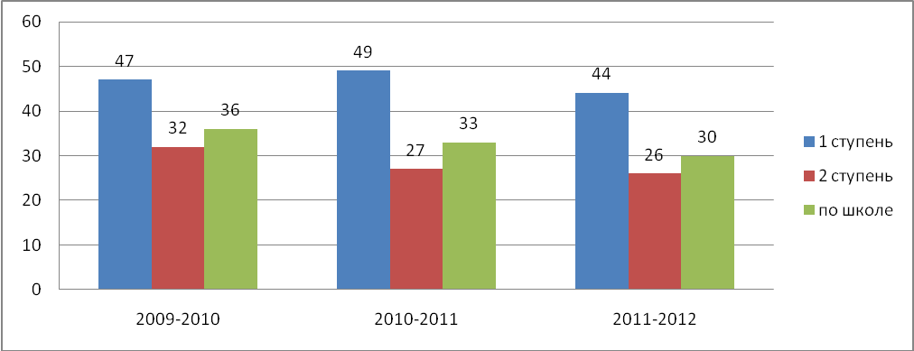
Качество продолжает понижаться в том же темпе (3 %).
Результаты итоговой аттестации выпускников 9 класса в 2011-2012 учебном году:
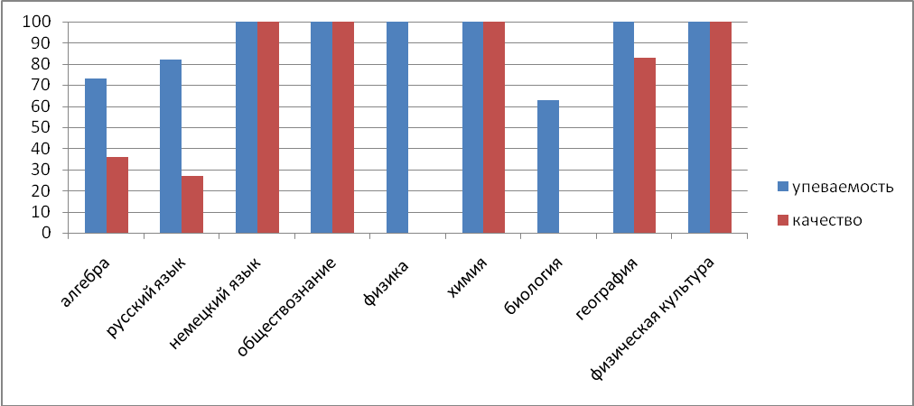
Результаты качества знаний по предметам на итоговой аттестации за последние три года
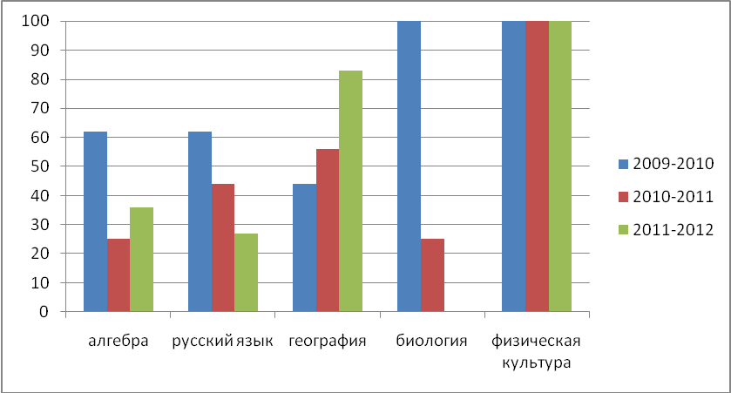
Результаты воспитания учащихся. Достижения в сфере спорта, искусства, творчества.
Основным этапом работы в воспитательном процессе является развитие творческой активности школьников, самоопределение во внеклассной и внеурочной деятельности.
Основными формами стали: социальное проектирование, школьное самоуправление и ролевые игры.
Продолжилась деятельность по социальному проектированию: 7 класс продолжает работу в районном сетевом проекте «Здоровье – это здорово», 8 класс- «Взгляд в будущее» ; учащиеся 5 «б» и 6 класса разработали проект «Капельки добра» и стали победителями в районном конкурсе социальных проектов. Поэтому, считаю, что 50% учащихся школы вовлечены в проектную деятельность.
В этом учебном году была проведена учебно-деловая игра «Выборы», которая позволила учащимся примерить на себя новые социальные роли, требующие ответственности, активности, самостоятельности. Учащиеся 7 –8 классов стали призёрами (3 место) районной учебно-деловой игры «Дебаты», где показали информационную и коммуникационную компетентность, умение доказательно и аргументировано поддерживать спор.
В школе присутствуют традиционные формы самоуправления:
1) школьное объединение учащихся «Школьная планета», в которое входит 10 классов – городов;
2) в начале каждого учебного года проводится общеученическая конференция, на которой выбираются и утверждаются основные направления работы и министерства (традиционными стали такие, как Министерство труда и порядка, Дискоклуб, Пресс-центр, Министерство учёбы, Министерство спорта);
3)Совет Школьной планеты (в который входят мэры с 5 по 9 класс и министры) собирается ежемесячно для планирования работы, анализа мероприятий, подведения итогов, разработки положений
4)Совет Министерств собирается два раза в четверть для подготовки мероприятий.

Достижения учащихся:
Участие в творческих конкурсах учащихся МБОУ «Переборская ООШ»
в 2011-2012 уч. году

№ | Конкурс, уровень | участники | руководители | результат
1 | Осенний кросс. Районный уровень | Группа учеников5-9 классов | Р.Х. Муракаев | Грамота 2 место(Цветов С.)
2 | Конкурс творческих работ «Завтра начинается сегодня»  Номинация «Рисунок»  Номинация «Сочинения»  Районный уровень. Краевой уровень | Группа учеников 5,6,7 классов | О.Ю.Терентьева  Н.Г.Михайлова  Т.В.Санникова | Диплом 2 степени краевой(Ситдикова Д), сертификаты участников,  благодарности преподавателям
3 | Конкурс творческих работ «200 лет Вознесенскому храму»  Районный уровень | Группа учеников 1 -4 классов | Т.В.Санникова | Общий сертификат участников
4 | Дистанционная викторина «Информационная культура школьника» Районный уровень | Группа учащихся 7-8 классов | Терентьева О.А | Диплом 3 степени
6 | Сетевой районный проект «Здоровье – это здорово» | Учащиеся 7 класса | С.В.Бражникова | Общий сертификат участников
7 | Проект «Взгляд в будущее» | Учащиеся 8 класса | С.В.Бражникова
9 | Соревнования по волейболу. Районный уровень. | Мальчики 7,8,9 классов | Р.Х.Муракаев | 5 место
10 | 1)Лыжные соревнования. Районный уровень (декабрь)  2) Лыжные соревнования. Районный уровень (февраль) | Учащиеся 5-9 класса | Муракаев Р.Х. | Грамота3 место (Кадыров Э)  участие
11 | Турнир для подростков по технологии «Дебаты»  1 тур - декабрь  2 тур- февраль  3 тур- апрель  Районный уровень. | Учащиеся 7 -8 классов | Н.Г.Михайлова | 1 тур – победа  2 тур – победа  3 тур – поражение  Диплом за 3 место  Дипломы каждому участнику; сертификаты лучшим спикерам(Михайлова Н., Домрачеев С.)
12 | Конкурс исследовательских работ. Районный уровень. НОУ | Домрачеев С. 7 класс | Г.А.Кобелева | Похвальная грамота
13 | Конкурс социальных проектов «Сделаем своё будущее». Номинация «Адреса милосердия». Проект «» Районный уровень. | Учащиеся 5 «б» -6 классов | Н.Г.Михайлова  А.Р.Зайникова | Диплом 1 степени, гранд 400 рублей
14 | Конкурс художественного слова. Районный уровень. | Группа учащихся 5 – 6 классов | О.Ю.Терентьева  Н.Г.Михайлова  Э.Р.Игдисанова | Сертификат  Диплом 3 степени(Титова Д.и Бражникова Н.)  Сертификат
15 | Пятый региональный конкурс детских проектов «Будущие законодатели Пермского края» в номинации «Я хочу сделать свой край лучше». Краевой уровень | Группа учащихся 6,7,8 классов | Т.В.Санникова | Гран – при (ноутбук), дипломы победителей
16 | Районные «Весёлые старты» | Группа учащихся 1 -4 класса | Муракаев Р.Х. | 5 место
17 | Районные соревнования по баскетболу, мальчики | Группа учащихся 7,8,9 классов | Муракаев Р.Х | Диплом 3 степени, кубок
18 | Соревнования по лёгкой атлетике в рамках президентских соревнований | Группа учащихся 5- 9 классов | Муракаев Р.Х | Диплом 3 степени (бег 800 м, Цветов С.)
19 | Конкурс рефератов «Кругозор» Томский государственный университет, всероссийский уровень | Домрачеев С. 7 класс | Г.А.Кобелева | Сертификат участника, 4 место
20 | Конкурс «Школьный словарь» Томский государственный университет, всероссийский уровень | Тетюева Д.  7 класс,  Тетюева Ал., Михайлова Н.  7 класс | Г.А.Кобелева  О.Г.Лузина | 3 место  2 место

Состояние здоровья школьников. Меры по охране и укреплению здоровья.
Ежегодно в школе проводится профилактический медосмотр учащихся с привлечением специалистов ММУ «Березовская ЦРБ».
Сохранение здоровья учащихся осуществляется за счет создания здоровьесберегающих условий на уроке, достаточный объем двигательной активности, организацию питания, обеспечение соответствующих СанПин условий в образовательном пространстве. Мониторинг здоровья учащихся, согласно программе мониторинга, ведется по группам здоровья и основным заболеваниям.
Данные в % представлены в диаграммах:
«Группы здоровья»

Наблюдается постепенное увеличение числа учащихся с 1 группой здоровья. Произошло снижение количества учащихся с нарушением зрения, заболеваний кариесом, сколиозом.
Сохранению здоровья способствует:
1. Организация горячего питания, введение полдника.
2. Приведение мебели в соответствие с росто-возрастными особенностями, приведение в соответствие светового режима.
3. Удовлетворение биологических потребностей учащихся в движении.
С данной целью в учебный план включен третий урок физкультуры.
4. Психолого-педагогическое сопровождение учащихся для сохранения психического здоровья. Программы по адаптации учащихся 1 и 5 классов, Школьная служба примирения.
5. Просветительская деятельность.
Ежегодные родительские собрания по тематике здоровьесбережения, рейды родительского комитета по проверке столовой и санитарных условий в школе.
Для учащихся разработана тематика классных часов по теме «Здоровье». Ведется работа по профилактике вредных привычек по плану работы психолога и социального педагога.
Тематика здоровья и здорового образа жизни широко представлена во внеклассной работе: Дни здоровья, спортивные соревнования, спортивно- военизированные эстафеты, конкурсы рисунков по профилактике курения и наркомании.
В тоже время увеличилось количество учащихся с нарушением осанки. Поэтому задача организации урока с позиций здоровьесбережения, в том числе организация физкультминуток для осанки, является актуальной в следующем учебном году.

Результаты педагогов

Ежегодно до 50% педагогов обобщают опыт на уровне школы.
Количество представлений педагогами опыта в различных формах отражено в диаграмме. Из диаграммы видно, что в предыдущем учебном году не было проведено ни одного мастер-класса, но выросло количество выступлений и конкурсов, в которых каждый мог проявить себя.
Форма  Уровень | выступление | мастер-класс | конференция | семинар | конкурс | публикации
Муниципальный | 4(1) | 2(4) |  | 1(0) | 5 (9) | 5(0)
Региональный |  |  | 5 (1) |  | 3 (0) | 2(0)
Российский |  |  | 0 (4) |  | 2 (4) | 0(2)

Уровень | Форма | Кол-во чел | Тема
Муниципальный | выступление | 4 | 1. «Методы стимулирования познавательной деятельности на уроках русского языка» (Терентьева О.Ю., учитель русского языка)  2. (Зайникова А.Р., учитель истории)  3. «Система работы по подготовке к ГИА по информатике» (Лузина О.Г., учитель математики и информатики)  4. «Система подготовки к ГИА по географии» (Кобелева Г.А., учитель географии)
Муниципальный | мастер-класс | 4 | 1. «Нравственное воспитание на уроках истории» (Зайникова А.Р., учитель истории)  2-3. «Использование ЦОР в подготовке к ГИА»  «Современный учебник по биологии». (Терентьева Л.В, учитель химии и биологии)  4. «Презентация по-новому» (Кобелева Г.А., учитель географии)
Муниципальный | семинар | 1 | «Смысл и назначение метапредметного подхода в образовании» (Лузина О.Г., учитель математики и информатики)
Муниципальный | откры-тый урок | 3 | 1. «Аксиомы стереометрии», геометрия, 9 класс (Лузина О.Г., учитель математики и информатики)  2. Русский язык в 9 классе « Сложносочиненное предложение»; литература, 7 классе «Анализ современного рассказа Б.Екимова «Пасхальный рассказ со взрывом» (Терентьева О.Ю., учитель русского языка)  3. «Дециметр», урок математики, 1 класс (Морозова Г.П., учитель нач кл )
Муниципальный | публикация | 3 | 5 публикаций в муниципальном банке ППО района  Лузина О.Г., Терентьева О.Ю., Кобелева Г.А.
Региональный | конфе-ренция | 4 | 1. «Формирование УУД через визуальный образ» (Терентьева Л.В, учитель химии и биологии)  2. «Математика в системе метапредметных умений учащихся» (Лузина О.Г., учитель математики и информатики)  3. «Сценирование метапредметного урока» ((Лузина О.Г., учитель математики и информатики)  4. Использование WEB-2 в деятельности учителя», (Кобелева Г.А., учитель географии)
Региональный | публикация | 2 | 1.«Сценирование метапредметного урока математики» (Лузина О.Г., учитель математики и информатики)  2. «Использование WEB-2 в деятельности учителя», (Кобелева Г.А., учитель географии)

Участие педагогов в конкурсах
Уровень | 2011-2012 уч. год.
Школьный | 10 чел (Школьный кабинет – 9 человек; Метапредметный урок – 4 человека)
Муниципальный | 1. «Учитель года-2012 – Зайникова А.Р.;  2-3. Современный урок – Терентьева Л.В. (3 место), Муракаев Р.Х.  4. «Мы выбираем будущее» - Санникова Т.В., учитель ИЗО  5. Фото-конкурс ко Дню Учителя (Кобелева Г.А., учитель географии)
Краевой | - Конкурс-смотр дидактических, учебных и методических материалов (Лузина О.Г., учитель математики и информатики)  - Конкурс законопроектов «Я хочу сделать свой край лучше» (ГранПри) Санникова Т.В., учитель ИЗО
Российский | - Школьный задачник» - Терентьева Л.В.  - Русский медвежонок для педагогов (Кобелева Г.А., учитель географии)
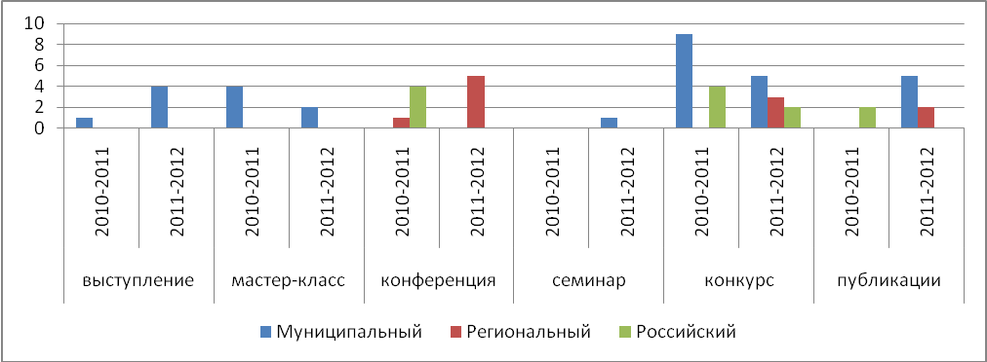
Выросло по сравнению с прошлым годом количество выступлений, публикаций на муниципальном и краевом уровнях, но не стало на российском.
8. Социальная активность. Социальное партнерство.
Школа тесно взаимодействует со своими социальными партнерами:
- Центр детского творчества
- БИМЦ
- Филиал ЦРБ «Переборская библиотека»
- МУК «Покровский дом культуры»

9. Основные сохраняющиеся проблемы.
Образовательные: не произошло повышения качества обучения
Материально-технические: требует обновления учебно-наглядное оборудование.

10. Основные направления развития школы в ближайшей перспективе.
Школа находится на этапе устойчивого функционирования.
- повышение качества образования;
- развитие инновационной деятельности;
- выстраивание партнерских взаимоотношений с родителями.

